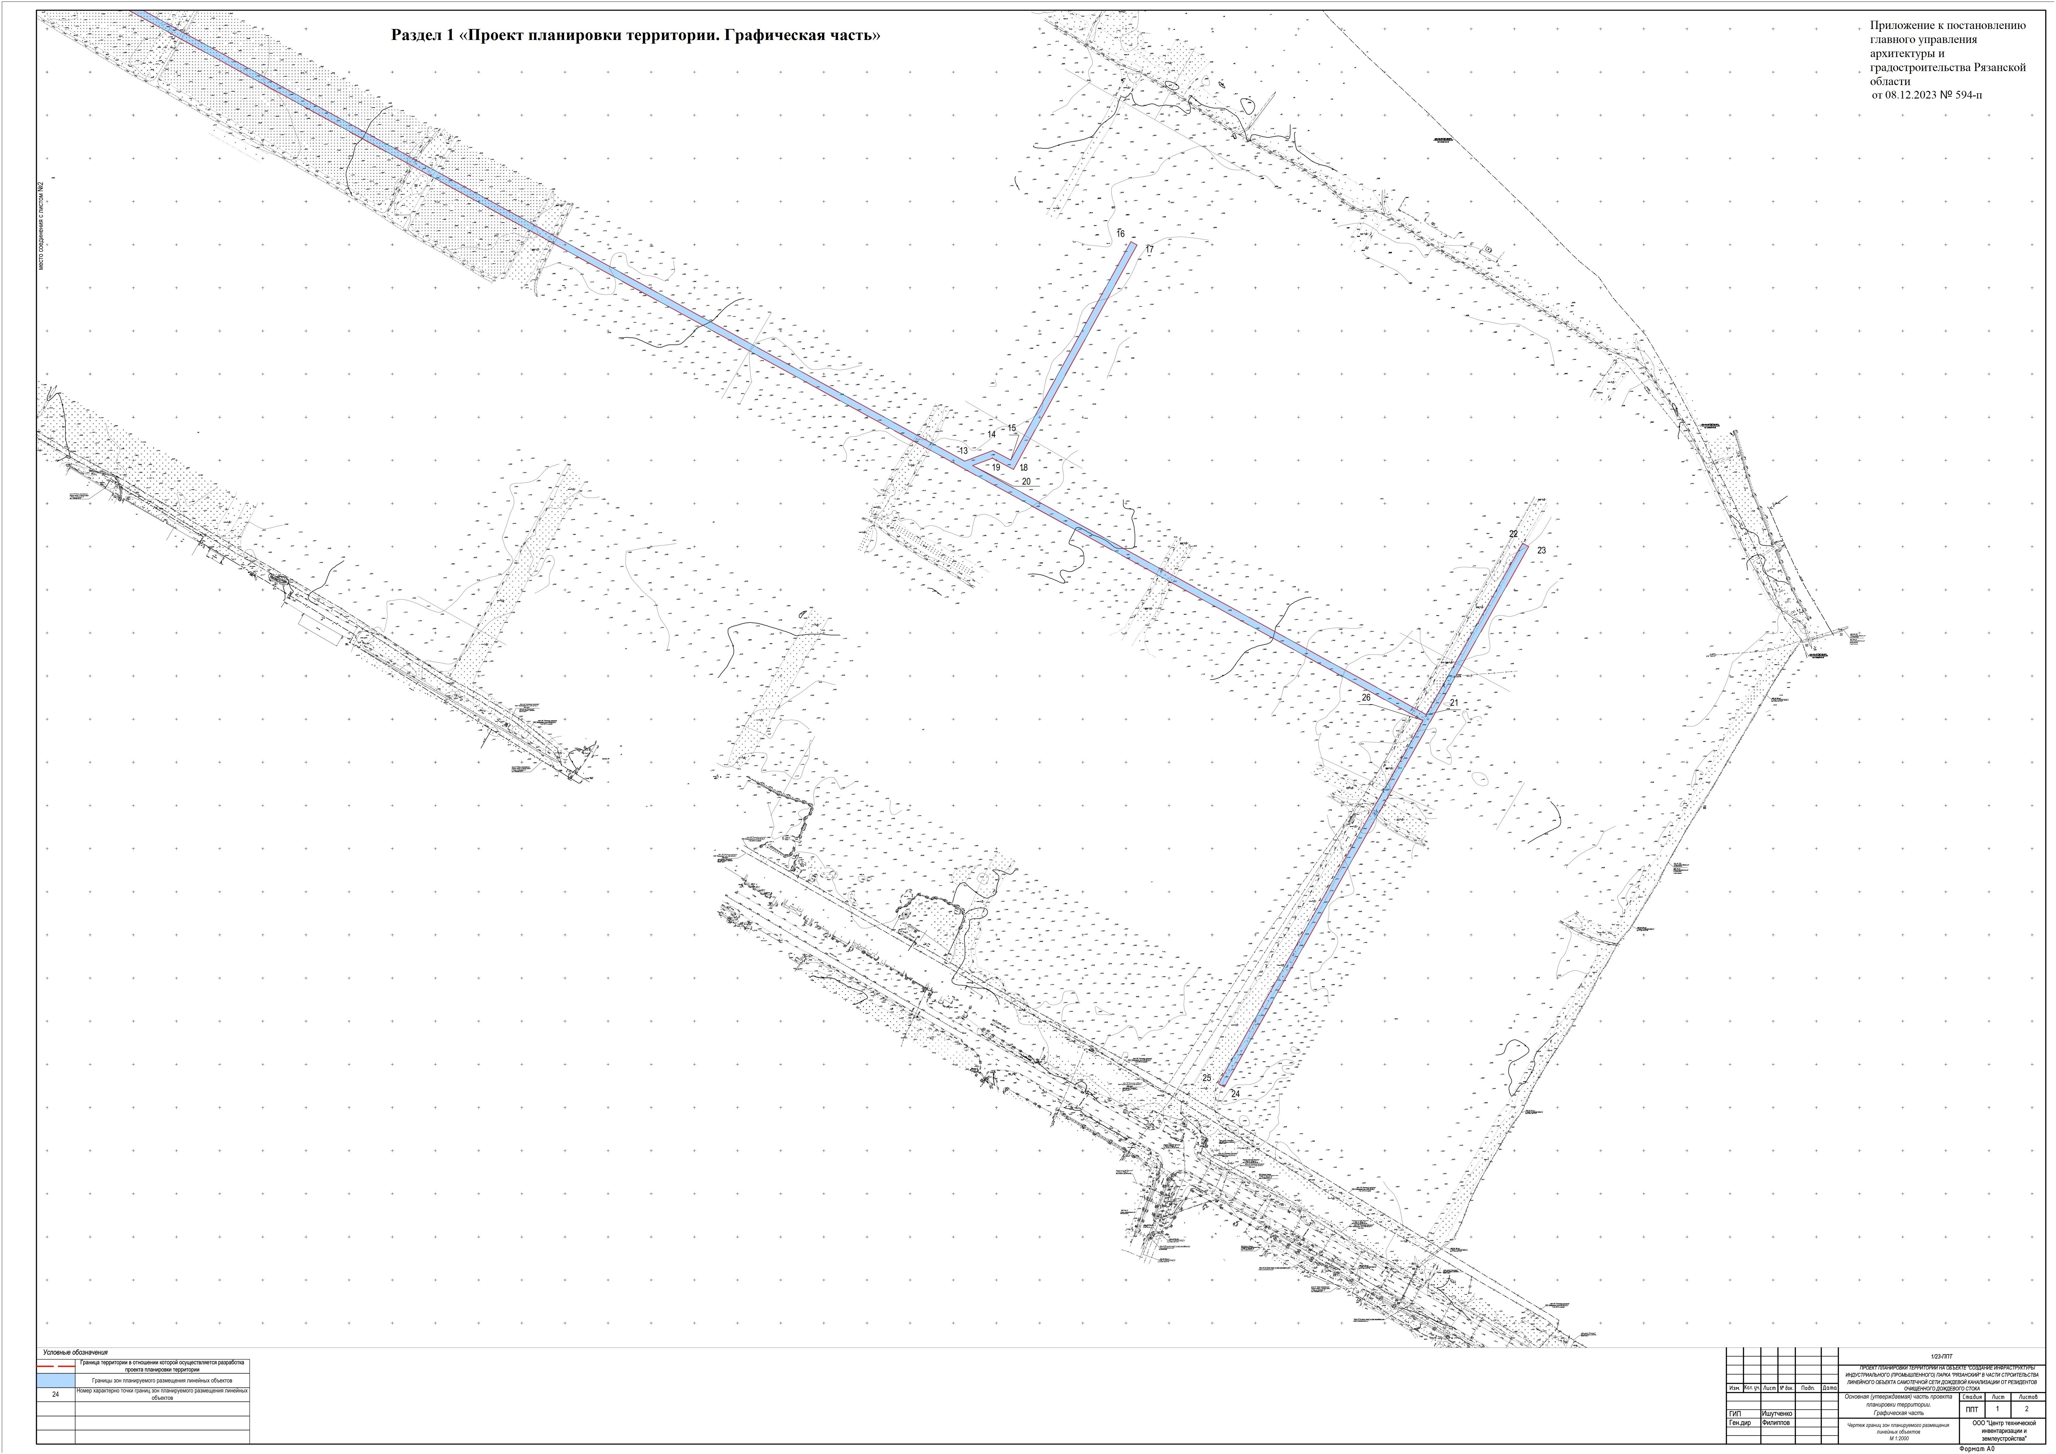

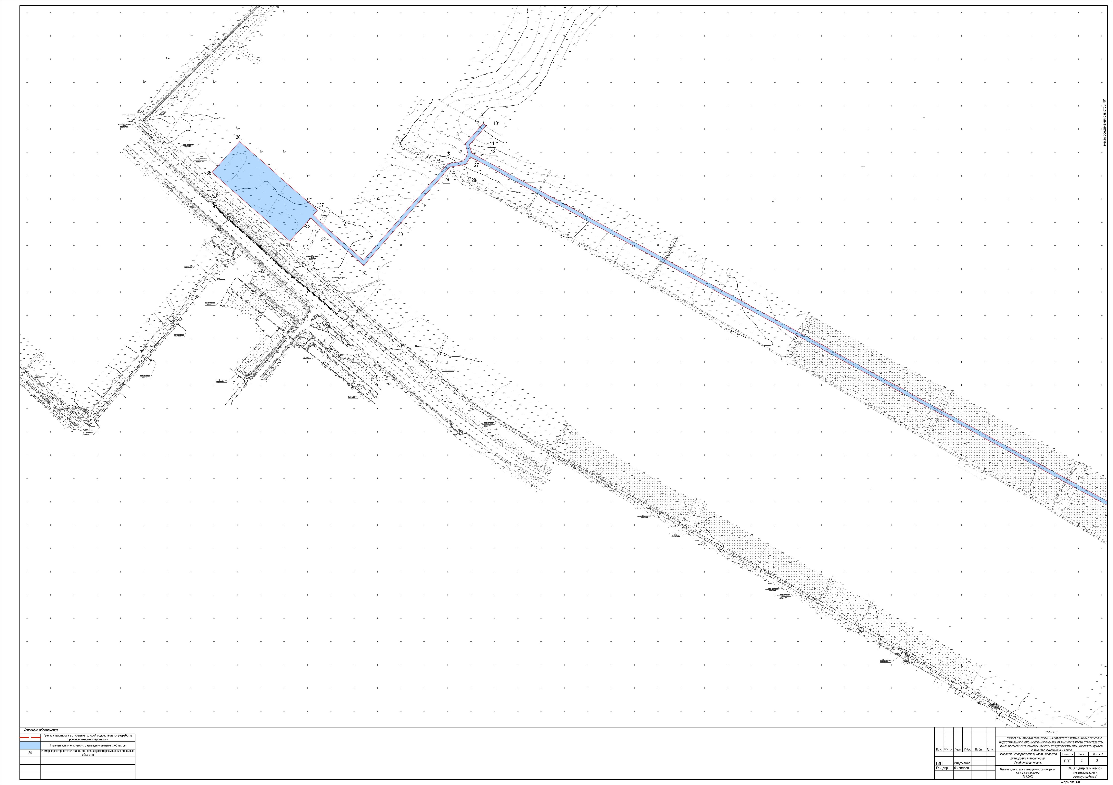
Раздел 2 «Положение о размещении линейных объектов»

Наименование, основные характеристики (категория, протяженность, проектная мощность, пропускная способность, грузонапряженность, интенсивность движения) и назначение планируемых для размещения линейных объектов, а также линейных объектов, подлежащих реконструкции в связи с изменением их местоположения.
Наименование объекта | Самотечная сеть дождевой канализации  от резидентов очищенного дождевого стока
Основные характеристики линейного объекта:
Класс | V класс для сооружений ЛОС; классификация для трубопровода  канализационной сети
Глубина заложения трубопроводов | 3,70-7,23 м
Протяженность общая | 5054,69 м
Протяженность объекта в рамках  строительства III этапа | 4811,99 м
Диаметры труб в рамках строительства III этапа и их протяженность | DN/OD500мм - 67,60 м DN/OD600мм -8,00 м  DN/OD700мм -295,67 м DN/OD900мм - 303,93 м DN/OD1000мм - 415,12 м DN/OD1200мм -861,11 м DN/OD1500мм - 558,28 м DN/OD1600мм - 403,63 м DN/OD1800мм - 1295,31 м  DN/OD2200мм - 603,34 м
Состав объекта в рамках  строительства III этапа | трубопровод; аккумулятор-отстойник  1.6-1.7;1.8-1.9- 4 шт;
Регулирующие (аккумулирующие)  резервуары | монолитный железобетон размерами  316,0х28,8х4,5
Протяженность объекта в рамках  строительства III.1 этапа | 242,7 м
Диаметры труб в рамках  строительства III.1 этапа и их протяженность | DN/OD600мм - 84,90 м DN/OD1200мм - 121,35 м  DN/OD1600мм - 36,45 м
Состав объекта в рамках  строительства III.1 этапа | трубопровод; аккумулятор-отстойник  1.4-1.5;1.10-1.11; 1.12- 5 шт;
Назначение объекта | транспортировка очищенных  поверхностных стоков
Потребители | резиденты промышленного парка  «Рязанский»

Самотечная сеть дождевой канализации прокладывается из стеклопластиковых труб FLOWTECHØ500-2200 PN1S N10000 по ТУ 2296-001-67229373-2011.
Самотечная сеть дождевой канализации от резидентов состоит из самотечной сети канализации в виде закрытой системы трубопроводов, колодцев и ЛОС.
Дождевые стоки с территории площадок промышленных предприятий – резидентов отводятся на локальные очистные сооружения, расположенные на участках каждого учреждения. После очистки стоки поступают в самотечный коллектор очищенного дождевого стока и отводятся к месту сброса в реку Дубянка. Сброс неочищенных сточных вод в коллектор неочищенных сточных вод в коллектор не допускается. В местах выпусков внутриплощадочных коллекторов, очищенных дождевых сточных вод в общий сбросной коллектор ИП «Рязанский» на территории предприятий должны предусматриваться контрольные колодцы, в которых необходимо выполнять мониторинг загрязненности.
Степень загрязненности стока должна соответствовать показателям, удовлетворяющим сбросу в водоемы рыбохозяйственного назначения, а именно:
- взвешенные вещества – не более 3,0 мг/л;
-БПКполн – не более 3,0 мг/л;
-нефтепродукты – не более 0,05 мг/л.

Перечень субъектов Российской Федерации, перечень муниципальных районов, городских округов в составе субъектов Российской Федерации, перечень поселений, населенных пунктов, внутригородских территорий городов федерального значения, на территориях которых устанавливаются зоны планируемого размещения линейных объектов.
В административном отношении проектируемая трасса - самотечная сеть дождевой канализации от резидентов и коллектора очищенного дождевого стока расположена:
Область | Рязанская
Район | Рязанский
Сельское поселение | Тюшевское
Кадастровый квартал | 62:15:0010130
Кадастровые номера земельных участков, в границах которых  расположена сеть | 62:15:0010130:401,  62:15:0000000:2304
Иное описание местоположения | в районе совхоза «Рязанский»

Перечень координат характерных точек границ зон планируемого размещения линейных объектов
Координаты характерных точек границ зон планируемого размещения линейного объекта – самотечная сеть дождевой канализации от резидентов и коллектора очищенного дождевого стока:
Имя  точки | X, м | Y, м
1 | 449 615,65 | 1 319 512,61
2 | 449 585,98 | 1 319 543,12
3 | 449 518,31 | 1 319 619,88
4 | 449 588,97 | 1 319 680,85
5 | 449 725,40 | 1 319 800,29
6 | 449 731,43 | 1 319 834,38
7 | 449 746,27 | 1 319 843,76
8 | 449 768,83 | 1 319 838,31
9 | 449 812,12 | 1 319 876,20
10 | 449 806,85 | 1 319 882,22
11 | 449 766,68 | 1 319 847,06
12 | 449 748,21 | 1 319 851,52
13 | 448 698,95 | 1 321 763,18
14 | 448 711,42 | 1 321 795,82
15 | 448 700,29 | 1 321 816,46
16 | 448 953,36 | 1 321 955,74
17 | 448 949,50 | 1 321 962,75
18 | 448 689,46 | 1 321 819,67
19 | 448 702,64 | 1 321 795,25
20 | 448 693,90 | 1 321 772,38
21 | 448 405,39 | 1 322 298,02
22 | 448 603,88 | 1 322 409,72
23 | 448 599,96 | 1 322 416,70
24 | 447 973,70 | 1 322 064,11
25 | 447 977,63 | 1 322 057,14
26 | 448 398,44 | 1 322 294,10
27 | 449 740,25 | 1 319 849,42
28 | 449 724,17 | 1 319 839,25
29 | 449 718,01 | 1 319 804,46
30 | 449 583,74 | 1 319 686,91
31 | 449 506,97 | 1 319 620,65
32 | 449 580,11 | 1 319 537,68
33 | 449 609,65 | 1 319 507,29
34 | 449 559,17 | 1 319 462,47
35 | 449 707,03 | 1 319 295,94
36 | 449 773,43 | 1 319 354,89
37 | 449 625,59 | 1 319 521,43
1 | 449 615,65 | 1 319 512,61

Перечень координат характерных точек границ зон планируемого размещения линейных объектов, подлежащий реконструкции в связи с изменением их местоположения.

Настоящим проектом не предусмотрено изменение границ зон планируемого размещения линейных объектов, подлежащий реконструкции в связи с изменением их местоположения.

Предельные параметры разрешенного строительства, реконструкции объектов капитального строительства, входящих в состав линейных объектов в границах зон их планируемого размещения.
В состав линейного объекта не входят объекты капитального строительства, на которые могли бы действовать градостроительные регламенты.
Согласно п.4 ст. 36 Градостроительного кодекса РФ действие градостроительного регламента на проектируемую территорию не распространяется.

Информация о необходимости осуществления мероприятий по защите сохраняемых объектов капитального строительства (здание, строение, сооружение, объекты, строительство которых не завершено), существующих и строящихся на момент подготовки проекта планировки территории, а также объектов капитального строительства, планируемых к строительству в соответствии с ранее утвержденной документацией по планировке территории, от возможного негативного воздействия в связи с размещением линейных объектов
На проектируемой территории расположен объект капитального строительства с кадастровым номером 62:00:0000000:26580 – 1.1. сооружение электроэнергетики.
Настоящим проектом мероприятия по переустройству или переносу вышеуказанного сооружения не предусмотрены.
Для сооружения установлена ЗОУИТ, которая отражена на соответствующих чертежах проекта.
Согласно ранее утвержденной документации по планировке территории «Проект планировки и проект межевания территории в отношении создаваемого индустриального (промышленного) парка «Рязанский» на территории Рязанского района Рязанской области» проектируемая территория расположена в границах зоны инженерной и транспортной инфраструктуры (инженерные сети, железнодорожные пути).
В соответствии с вышеуказанной документацией в границах этой зоны не запланировано размещение объектов капитального строительства.
Нормативы размещения линейных объектов в непосредственной близости от проектируемого объекта необходимо принять согласно СП 42.13330.2016.

Информация о необходимости осуществления мероприятий по сохранению объектов культурного наследия от возможного негативного воздействия в связи с размещением линейных объектов.
На проектируемой территории отсутствуют объекты капитального строительства, являющиеся объектами культурного наследия.

Информация о необходимости осуществления мероприятий по охране окружающей среды.
Мероприятия по охране окружающей среды выполняются в соответствии с СП 32.13330.2018, а также требованиями «Правил охраны поверхностных вод»,
«Положения о водоохранных зонах водных объектов и их прибрежных защитных полосах», «Правил охраны атмосферного воздуха».
Охране подлежат компоненты природы, расположенные в пределах строительства и на прилегающей территории: почва, вода, воздух, животный и растительный мир.
Вероятными воздействиями на окружающую среду являются эксплуатационные и строительные воздействия. Последние носят временный характер.
Эксплуатационные воздействия – это возможное загрязнение прилегающей территории в результате форс-мажорных обстоятельств (аварийных ситуаций).
Целями охраны земель являются:
-предотвращение деградации, загрязнения, захламления и других негативных(вредных)воздействий хозяйственной деятельности;
-облегчение, улучшение и восстановление земель, подвергшихся деградации, загрязнению, захламлению и т.д.
Трасса проектируемого сооружения не пересекает водных объектов.
Регулирующие (аккумулирующие) резервуары очищенного дождевого стока предназначены для усреднения пикового расхода дождевого стока и уменьшения производительности канализационных насосных станций, отводящих стоки в водный объект – р.Дубнянка.
Воздействие на атмосферный слой в период строительства является кратковременным. Источником загрязнений воздушного бассейна являются: автотранспорт при перевозке строительных материалов и рабочих, работающие строительные машины и механизмы, работы при сварке труб. К загрязняющим веществам относятся продукты неполного сгорания топлива в двигателях машин и механизмов, вещества, выделяющиеся при сварке труб, заполнении топливных баков и пыль строительных материалов.
В условиях нормальное эксплуатации самотечное дождевой канализации выбросы загрязняющих веществ в атмосферу отсутствуют.
Земли в районе строительства используются как земли промышленности и расположены на территории промышленного парка «Рязанский».
Памятники архитектуры и археологии на территории объекта строительства отсутствуют.

Информация о необходимости осуществления мероприятий по защите территории от чрезвычайных ситуаций природного и техногенного характера, в том числе по обеспечению пожарной безопасности и гражданской обороне.
Территория проекта планировки расположена в границах земельного участка с кадастровым номером 62:15:0010130:401 и земельного участка с кадастровым номером 62:15:0000000:2304.
Согласно Карте границ территории, подверженных риску возникновения чрезвычайных ситуаций Генерального плана муниципального образования Тюшевское сельское поселение Рязанского муниципального район Рязанской области территория проекта не расположена в границах территорий, подверженных риску возникновения ЧС.
Предупреждение чрезвычайных ситуаций – комплекс мероприятий, проводимых заблаговременно и направленных на максимально возможное уменьшение риска возникновения ЧС, сохранение здоровья людей, снижение ущерба окружающей среде и материальных потерь в случае их возникновения.
В соответствии с ФЗ «О защите населения и территории от ЧС природного и техногенного характера» основными задачами Единой государственной системы предупреждения и ликвидации чрезвычайных ситуаций (РСЧС) являются:
- разработка реализация правовых и экономических норм по обеспечению защиты населения и территорий от ЧС;
- осуществление целевых научно-технических программ, направленных на предупреждение ЧС и повышение устойчивости функционирования организаций, а также объектов социального назначения в ЧС;
- обеспечение готовности к действиям органов управления, сил и средств, предназначенных и выделяемых для предупреждения и ликвидации ЧС;
- сбор, обработка, обмен и выдача информации в области защиты населения и территорий от ЧС;
- подготовка населения к действиям в ЧС;
- прогнозирование и оценка социально-экономических последствий ЧС;
- создание резервов финансовых и материальных ресурсов для ликвидации ЧС;
- ликвидация ЧС;
- осуществление мероприятий по социальной защите населения, пострадавшего от ЧС, а также лиц, непосредственно участвующих в их ликвидации;
- реализация прав и обязанностей населения в области защиты от ЧС, в том числе лиц, непосредственно участвующих в ликвидации ЧС;
- международное сотрудничество в области защиты населения и территорий от ЧС.
Согласно утвержденному Положению РСЧС состоит из территориальных и функциональных подсистем и имеет пять уровней подчиненности: федеральный, региональный, территориальный, местный, объектовый. Хорошее качество дорожного хозяйства обеспечивает безопасную эвакуацию населения в случае ЧС, а также – быстрый доступ аварийно-спасательных служб.
Гражданская оборона – система мероприятий по подготовке к защите и по защите населения, материальных и культурных ценностей от опасностей, возникающих при ведении военных действий, а также при возникновении чрезвычайных ситуаций природного и техногенного характера. Организация и ведение гражданской обороны являются одними из важнейших функций государства, составными частями оборонного строительства, обеспечения безопасности государства.
Основные мероприятия, проводимые для защиты населения и объектов экономики:
- своевременное оповещение населения об угрозе опасных технологических авариях, стихийных бедствий, информирование о порядке действий в чрезвычайной ситуации;
- укрытие населения в защитных сооружениях;
- использование средств индивидуальной защиты;
- эвакуация, рассредоточение, а также переброс населения в безопасные районы;
- защита продовольствия, сооружений на системах водоснабжения и водозаборов, сельскохозяйственных животных, фуража и т. д. от заражения радиоактивными и сильнодействующими, ядовитыми веществами и биологическими средствами;
- обучение населения способам защиты в чрезвычайных ситуациях;
- защита населения на всей территории страны;
- дифференцированная защита населения с учетом экономических, природных и иных характеристик, особенностей территории и степени реальной опасности;
- заблаговременное планирование и проведение защитных мероприятий;
- необходимая достаточность и максимально возможное использование сил и средств при определении объема и содержании мероприятий по защите населения.
Специальные требования по огнестойкости к проектируемым объектом, размещаемым на территории города, предъявляются только к объектам, категорированным по гражданской обороне.
Проектируемое сооружение является подземным линейным объектом, поэтому требования по огнестойкости к объекту проектирования не предъявляются.

